Для открытия проекта “Player” необходимо установить следующее программное обеспечение: Visual Studio 2017.

Инструкция по установке Visual Studio 2017:

1. Visual Studio можно установить с установочного диска DVD или с веб-сайта, загрузив веб-установщик из Visual Studio

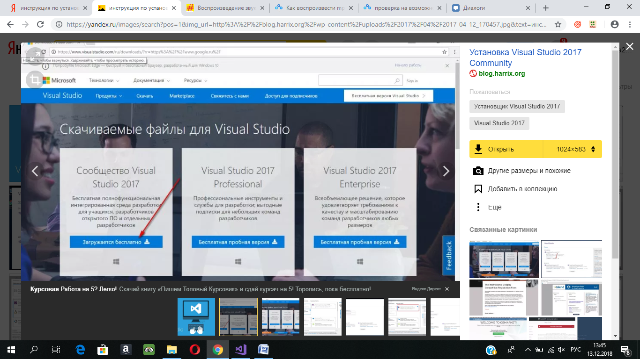

Рисунок 1 ­ Веб-сайт Visual Studio

1. Выбираем загрузочный файл Visual Studio Community vs_community.exe

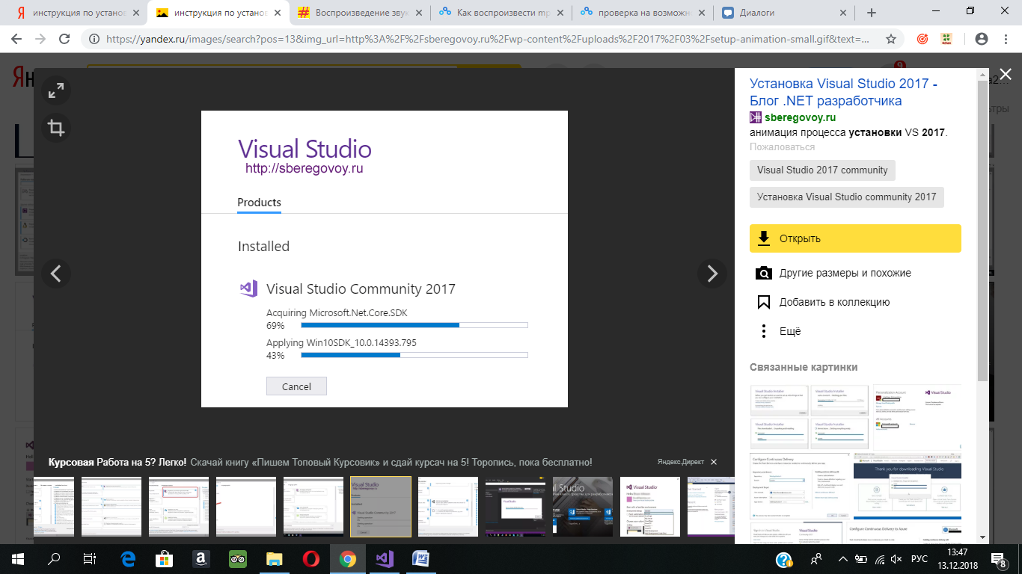

Рисунок 2 ­ Установка Visual Studio

1. Для установки всех компонентов Visual Studio учетной записи локального администратора необходимо предоставить следующие права: отладка программ, резервное копирование файлов и каталогов, управление аудитом и журналом безопасности.
2. После правильной установки программного обеспечения на рабочем столе появится значок для открытия программы.

Инструкция по открытию Player:

1. Открываем программу Visual Studio 2017

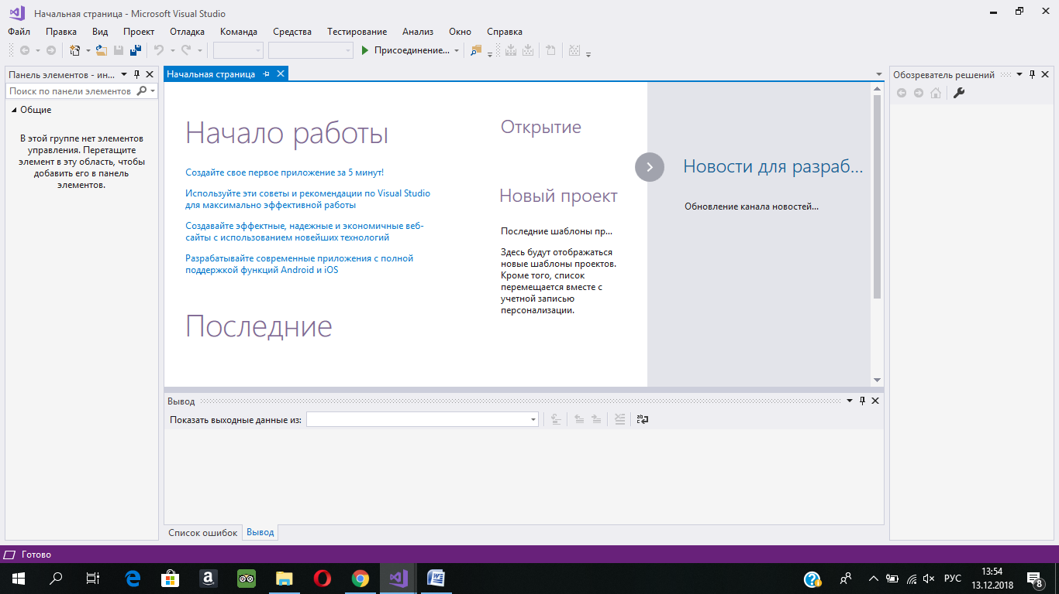

Рисунок 3 ­ Открытие программы

1. Для открытия Player выбираем «Открытие файла или готового решения»

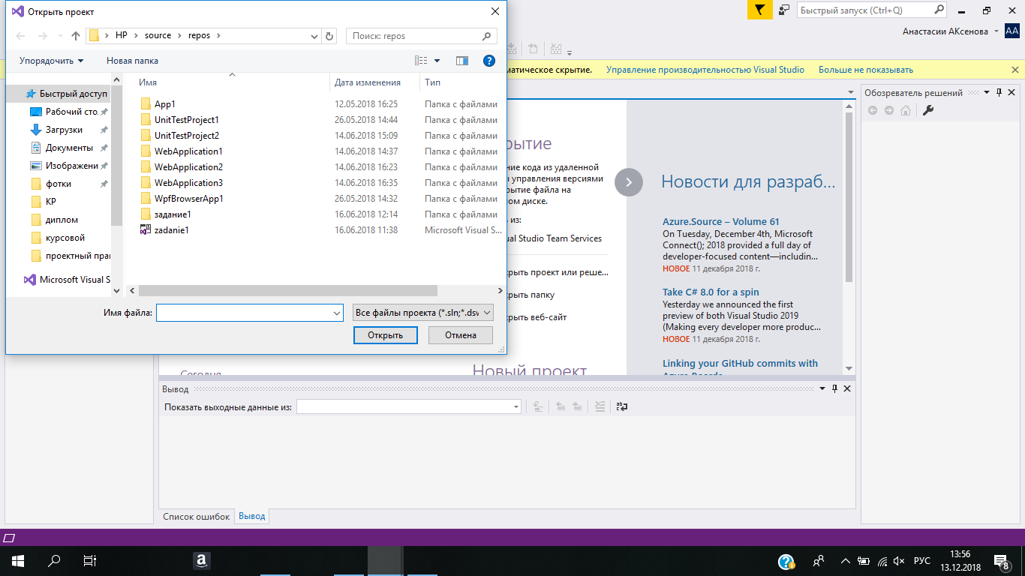

Рисунок 4 ­ Открытие файла или решения

1. Выбираем необходимый нам файл Player и нажимаем кнопку «Открыть»

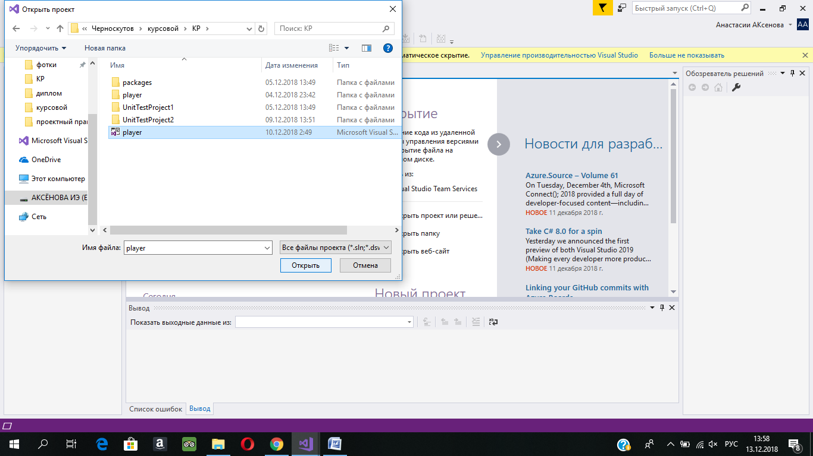

Рисунок 5 ­ Открытие файла Player

1. Запуск программы производится при нажатии кнопки «Пуск» на панели управления.

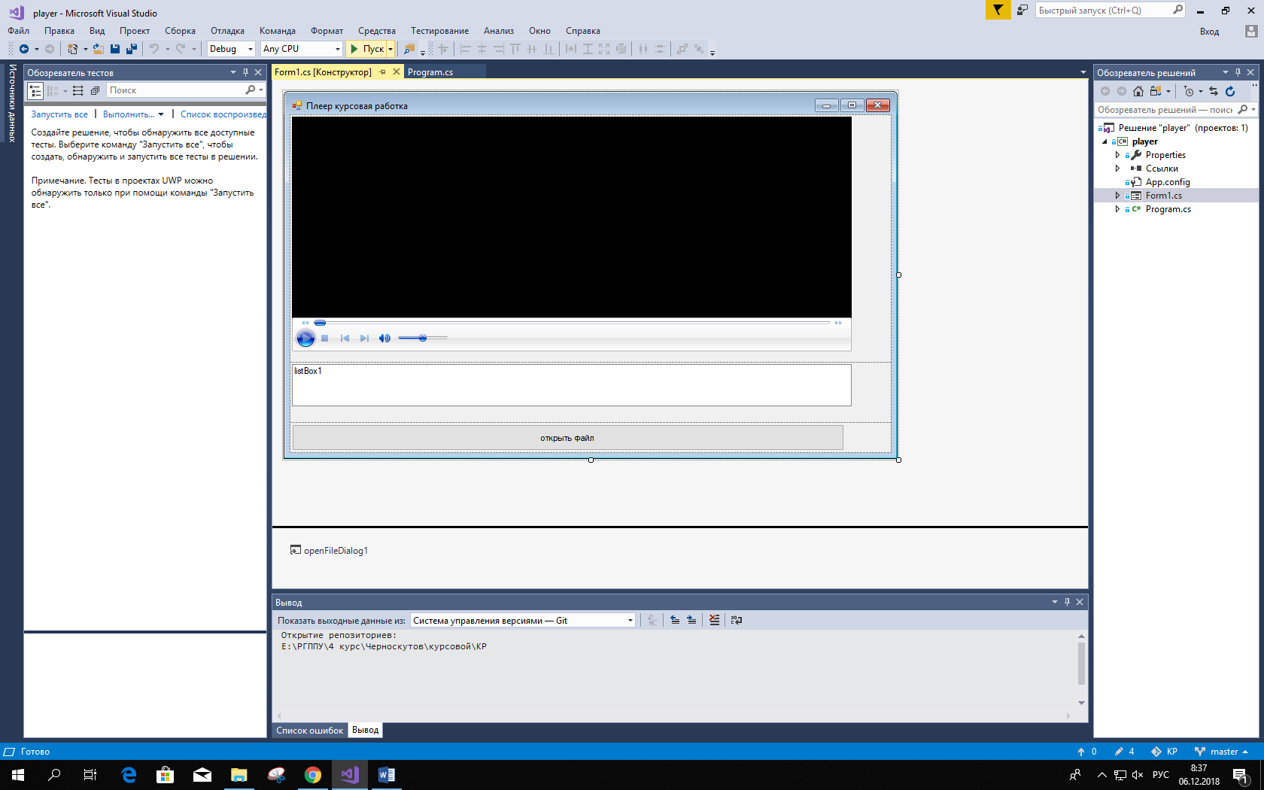

Рисунок 6 – Запуск программы

1. Главная форма содержит все элементы интерфейса и даёт доступ ко всем функциям программы.

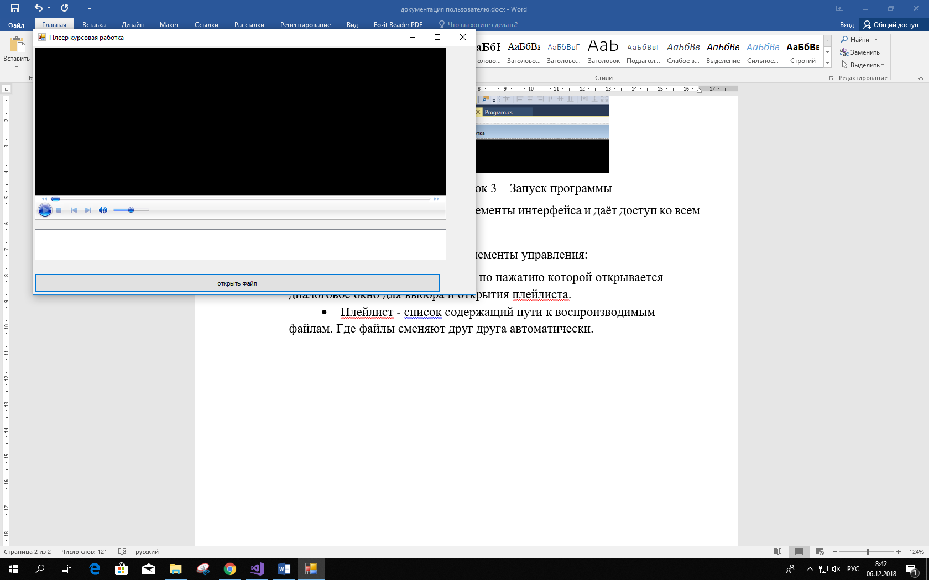

Рисунок 7 – Главная форма программы